Logboek bv jaar 4, periode 3

13 april

deze les hebben we allemaal een onderdeel van fotografie gekregen, waar we ons dan eerst in gingen verdiepen om dit vervolgens aan de klas te presenteren. Mijn onderdeel ging over statisch beeld of een dynamisch beeld.

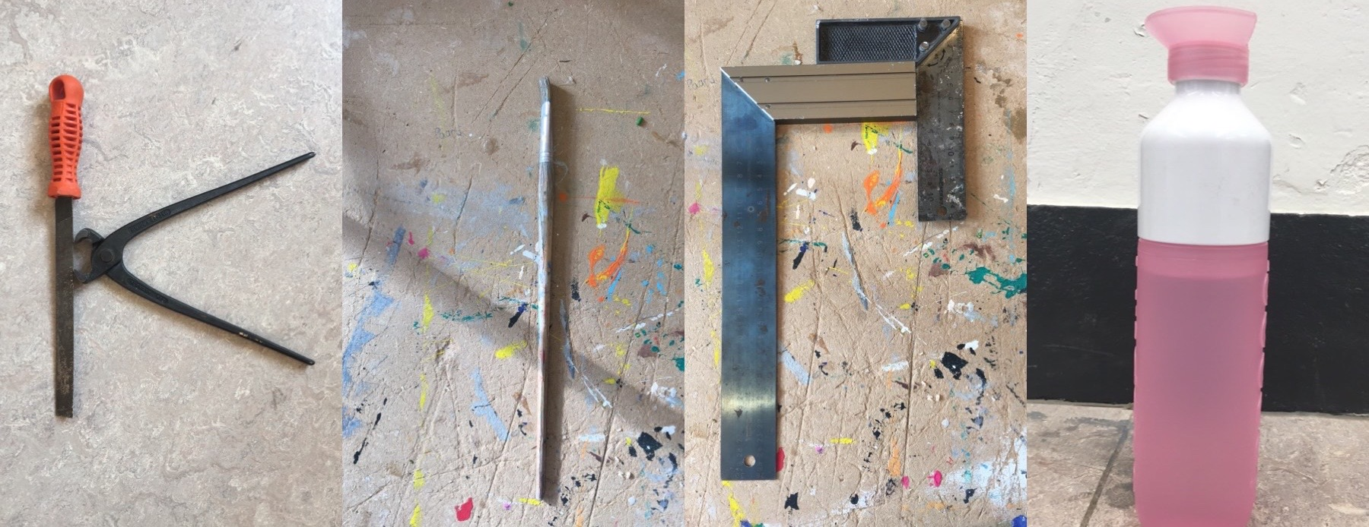Ook zijn we bezig geweest met de letters van onze naam vinden in voorwerpen in en om de school. Om hier vervolgens onze naam uit te maken:

18 mei

deze les heb ik helaas grotendeels gemist. Wel heb ik Ritzo mogen ontmoeten.

25 mei

deze les zijn we bezig geweest met een uitgekozen voorwerp. Deze moesten we op 2 verschillende manieren fotograferen en hier een serie van maken.

Zo moesten we het voorwerp groot laten lijken:

Ook moesten we ervoor zorgen dat de aandacht bij de omgeving lag:

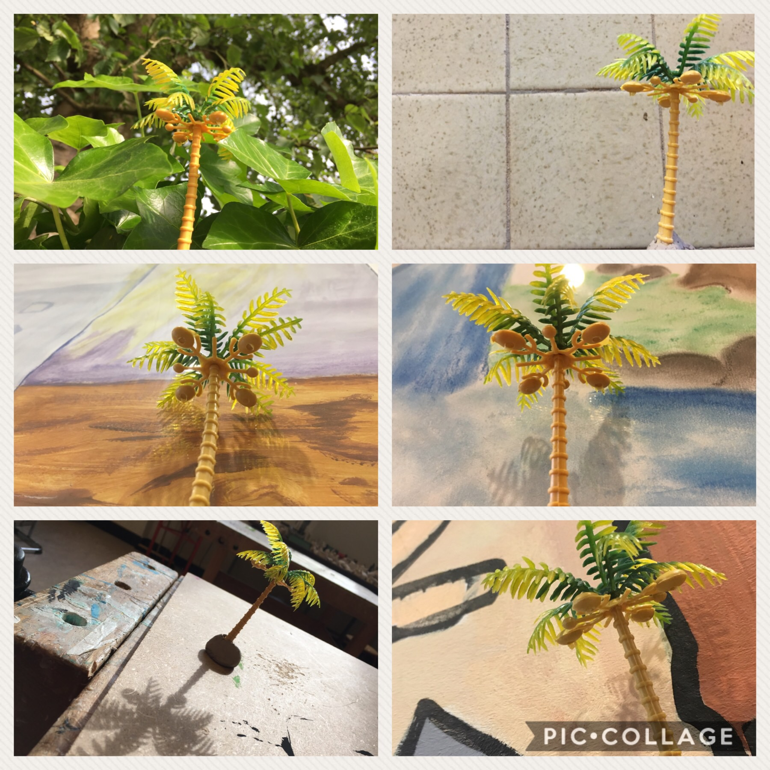

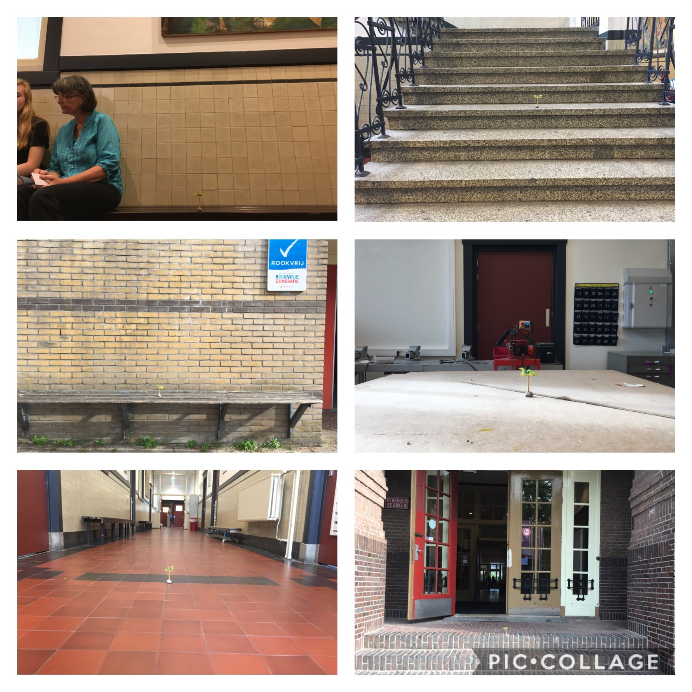

Ik heb als voorwerp de palmboom gekozen, dit omdat ik heeeeeel veel zin heb in de zomer en specifiek de zomer vakantie. Deze palmboom doet me daar heel erg aan denken. Ik heb deze geprobeerd groot te laten lijken door veel foto’s te maken in het kikkerperspectief. Om aandacht te vestigen op de omgeving heb ik geprobeerd om de palmboom juist zo klein te laten lijken dat je op zoek moet in de omgeving. Zo bekijk je dus eigenlijk onbewust de omgeving.

1 juni

in deze les hebben we de gemaakte foto’s in Ritzo’s thema, relatie mens en mobiel, met Ritzo besproken. Hierin hebben we veel tips gekregen wat me beter konden doen. Bijvoorbeeld bij mij, misschien wat meer zorgen voor een serie bijvoorbeeld door allemaal dezelfde kleur filter.

8 juni

deze les viel helaas uit wegens studiedag.

15 juni

we zouden in deze les de beeldbeschouwing toets maken. In plaats hiervan kwam Ritzo, om foto’s te bespreken van mensen die andere keren niet aan de beurt waren geweest. Zij hebben veel tips gekregen, waar ik momenteel niet zo veel aan heb.

22 juni

deze les zijn we bezig geweest met het afmaken van alles, bijvoorbeeld het logboek uitwerken en het uitwerken van de feedback. Ook heb ik de serie uit gewerkt die ik thuis had gemaakt over groente en fruit. Het was de bedoeling om het fruit van zo dichtbij te fotograferen dat het onherkenbaar zou zijn.

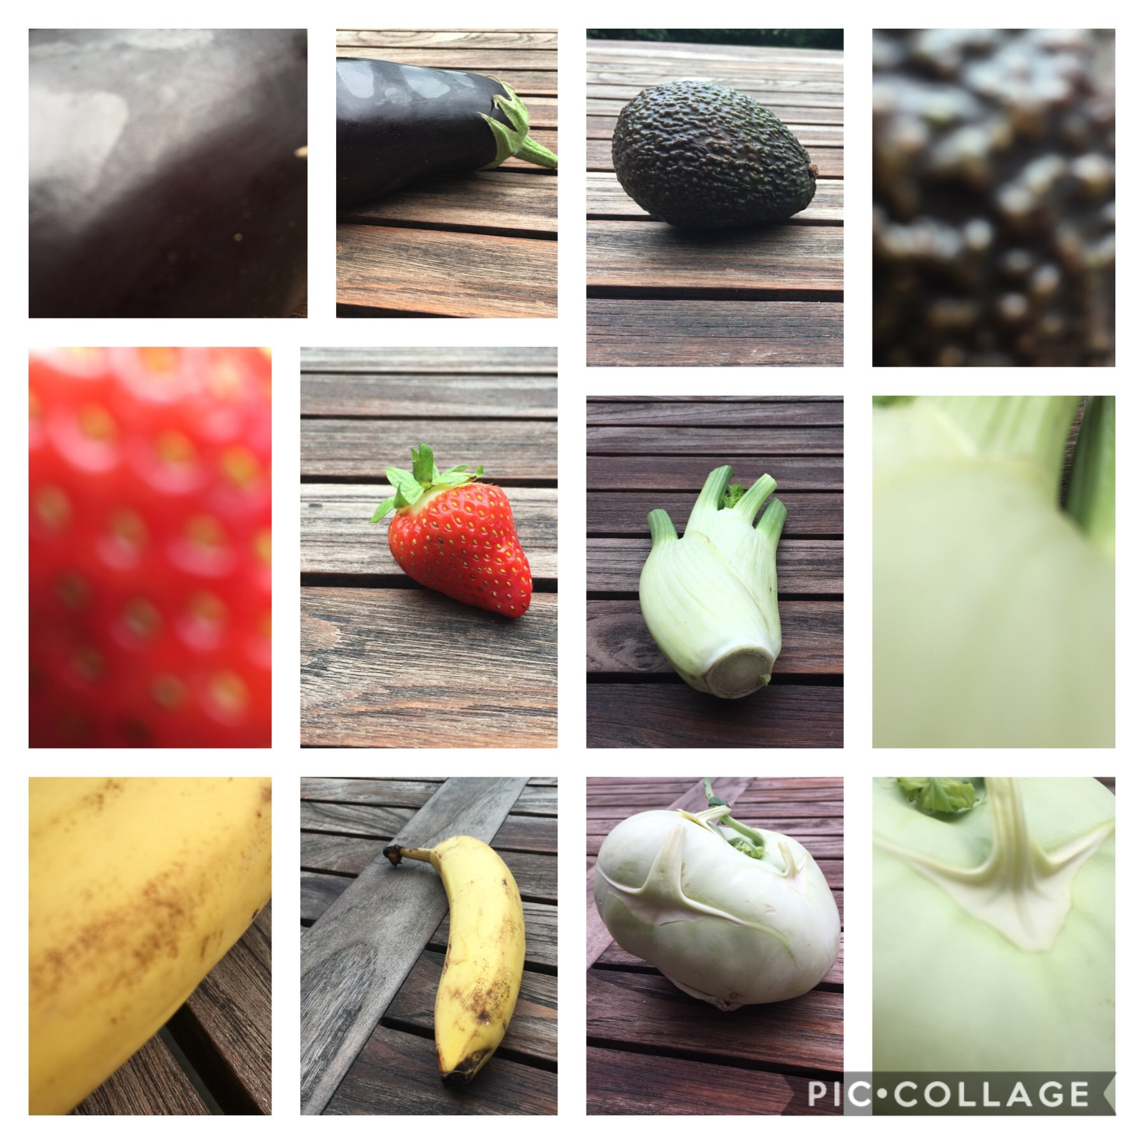

Aubergine

Aardbei

banaan

Avocado

Venkel

Koolrabi

29 juni

deze les gaan we het eindverslag maken.